

**Ⅲ**

46. 경부선 연화역 구내 화물열차 탈선



**총괄 정보**

|  |  |  |  |  |  |
| --- | --- | --- | --- | --- | --- |
| **관리 번호** | **보고서 번호** | **사고 일시** | **조사 개시** | **조사 종결** | **조사 기간** |
| 67 | R-14-14 | 14-06-18 | 14-06-18 | 15-01-08 | 204 |
| **복구 시간** | **안전권고** | **피해 내용** | | | |
| **인적(명)** | **물적(천원)** | **열차 운행** | **환불(천원)** |
| - | 6 | 없음 | 1,650 | - | 없음 |



**사고 개요**

|  |  |  |
| --- | --- | --- |
| **구 분** | **주요 내용** | |
| 개 황 | 14년 06월 18일(수) 13시 47분 경, 연화역 구내 대한송유관공사 전용선에서 입환을 하던 화물열차(제3259호)가 측선 5번 선으로 분기되는 24호 선로전환기 부근에서 열차진행방향 오른쪽으로 화차 2량(1호, 2호 화차) 탈선  차체 프레임 굴곡, 차륜 긁힘, 침목(18개) 파손 | |
| 현장 상황 |  | |
|  |  |

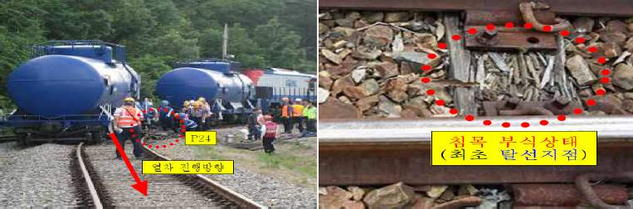142 [www.araib.go.kr](http://www.araib.go.kr/)

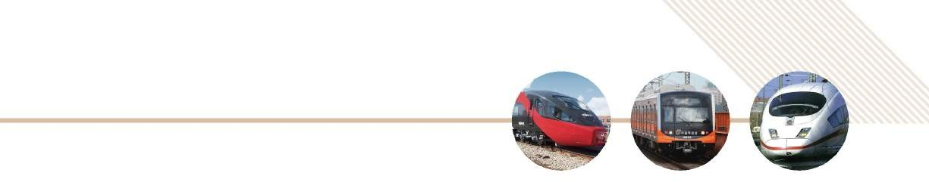



**사고 원인**

|  |  |
| --- | --- |
| **구분** | **주요 내용** |
| 인적 오류 | 대한송유관공사 전용 철도 선로전환기 부근 곡선 구간 중 상태가 불량한 곡선 선로 구간에 사고 열차가 운행되어, 차륜이 레일을 타고 올라 운행되다가 곡선레일 외측 탈선  24호 선로전환기 곡선구간에 횡압이 크게 작용하는 지점에 부식된 침목(4개)등으로 궤간 (14mm초과) 및 레일 수평 적정 기준치 초과(선로유지관리지침) |



**사고 예방 대책**

|  |  |  |
| --- | --- | --- |
| **분야** | **예방 대책** | **비고** |
|  | 전용철도구간 선로 취약개소(터널 입․출구, 교량, 절․성토 연결구간, |  |
|  | 레일이음매, 급 곡선․급 구배, 목 침목 부설 구간 등)에 대한 특별 안 |  |
| 관리 강화 | 전관리 방안 마련 시행  전국 전용철도(약 134개)상태 전수 점검 시행 | 안전권고 |
|  | 열차 운행에 지장을 주는 선로 결함 발견 시, 즉시 선로 유지보수 주 |  |
|  | 체에 통보하여 보수 조치 |  |
| 제도 개선 | 전용철도 관리를 한국철도공사 선로유지관리지침 등의 규정에 적합 하도록 철저히 시행하고, 선로 결함을 확인한 경우 반드시 열차운행 전 유지보수 조치 | 안전권고 (대한공유관공사) |



**참고 사항**

제3장 탈선 사고 143